Zakroužkuj příklady, které mají výsledek menší než 100.
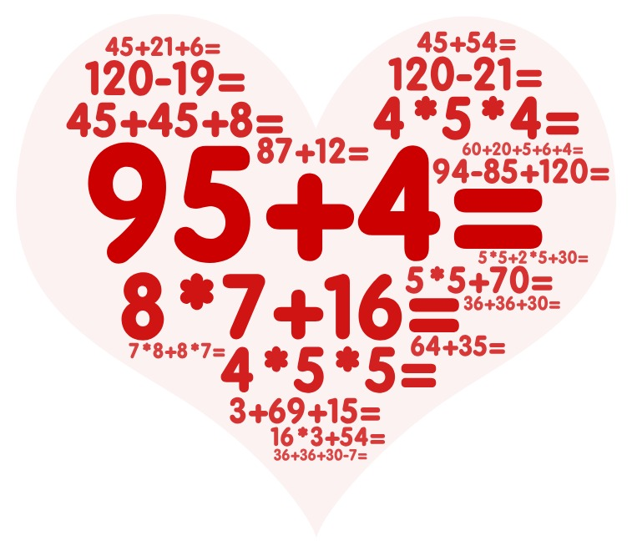
Zakroužkuj příklady, které mají výsledek menší než 100.

